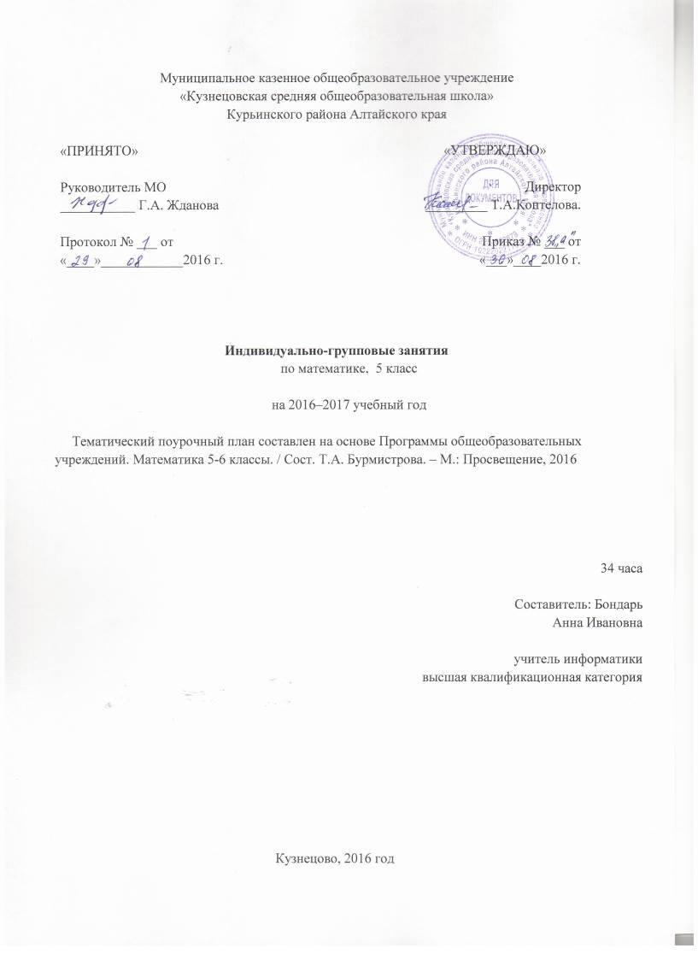
Тематическое поурочное планирование индивидуально - группового занятия
по математике, количество часов 34.

№ п/п | Тема | Кол-во  часов | Виды деятельности
1 | Обозначение натуральных чисел | 1 | Решение текстовых задач арифметическими способами
2 | Отрезок. Треугольник. Прямая. Луч | 1 | Черчение отрезков, треугольников, прямых, лучей. Измерения с помощью линейки
3 | Шкалы и координаты | 1 | Определение координат точки
4 | Меньше или больше | 1 | Сравнение чисел, координат точек
5 | Сложение натуральных чисел и его свойства | 1 | Решение практико-ориентированных задач
6 | Вычитание натуральных чисел | 1 | Решение практико-ориентированных задач
7 | Числовые и буквенные выражения | 1 | Уметь записывать буквенные выражения, находить их значения
8 | Уравнения | 1 | Различные способы решения уравнений
9 | Умножение натуральных чисел и его свойства | 1 | Решение практико-ориентированных задач
10 | Деление натуральных чисел | 1 | Решение задач с реальными данными
11 | Деление с остатком | 1 | Решение практико-ориентированных задач
12 | Упрощение выражений |  | Уметь упрощать выражения
13 | Порядок выполнения действий. Степень числа | 1 | Решать примеры, выполняя действия в правильном порядке. Нахождение степени числа
14 | Площадь прямойгольника | 1 | Решение практико-ориентированных задач
15 | Единицы измерения площадей | 1 | Решение практико-ориентированных задач
16 | Окружность и круг | 1 | Чертить окружность
17 | Доли. Обыкновенные дроби | 1 | Читать и записывать дроби. Называть числитель и знаменатель обыкновенной дроби, объяснять их содержательный смысл
18 | Сравнение дробей. Правильные и неправильные дроби | 1 | Уметь использовать обыкновенные дроби для описания ситуаций из жизни
19 | Сложение и вычитание дробей с одинаковыми знаменателями | 1 | Использование навыков преобразования дробей
20 | Сложение и вычитание смешанных чисел | 1 | Решение практико-ориентированных задач
21 | Сравнение десятичных дробей | 1 | Моделирование изученных понятий в нестандартных ситуациях
22 | Сложение и вычитание десятичных дробей | 1 | Моделирование изученных понятий в нестандартных ситуациях
23 | Приближенные значения чисел. Округление чисел | 1 | Уметь выполнять преобразования с дробями
24 | Умножение и деление десятичных дробей на натуральные числа | 1 | Решение задачи с реальными данными, представленными в виде десятичных дробей
25, 26 | Умножение десятичных дробей | 2 | Вычислять произведения разных чисел. Вычислять квадрат и куб десятичных дробей
27 | Деление десятичных дробей | 1 | Решать задачи с реальными данными, представленными в виде десятичных дробей
28 | Среднее арифметическое | 1 | Решать задачи с реальными данными
29 | Проценты | 1 | Осуществлять поиск информации в СМИ, содержащей данные, выраженные в процентах, интерпретировать их
30 | Угол. Прямой и развёрнутый угол. Чертёжный треугольник | 1 | Уметь пользоваться треугольником.
31 | Измерение углов. Транспортир | 1 | Уметь измерять различные углы с помощью транспортира
32 | Круговые диаграммы | 1 | Уметь строить круговые диаграммы
33, 34 | Повторение. Решение задач | 2 | Решение практико-ориентированных задач

